Министерство образования и науки РФ

Новосибирский государственный технический университет

Кафедра ТЭВН

Лабораторная работа №1

 Введение в MATLAB.

Часть 3: Решение дифференциальных уравнений”

Вариант - 3

Факультет ФЭН

Группа ЭН2-94

Студент: Белевцов М.С.

Преподаватель: Семендяев Р.Ю.

    Новосибирск 2019

Цель: Знакомство со средой MATLAB, изучение основных принципов организации вычислений

Задание 1. Для заданной электрической схемы выполнить расчет эквивалентного сопротивления относительно зажимов a и b. Варианты схем сопротивлений для каждого варианта представлены в Таблице 4.

2. Составить блок-схему алгоритма для программы по расчету эквивалентного сопротивления.

3. Написать программу расчета эквивалентного сопротивления на языке MATLAB.

4. Провести тестирование программы.

5. Привести примеры с ошибками, которые можно допустить при работе в MATLAB. Каждую ошибку в отчете сопроводить выражением, в котором допущена неточность, текстом ошибки в командном окне и переводом его на русский язык.

5.1. Неверное наименование m-файла.

5.2. Отсутствие переменной в m-файле.

5.3. Отсутствие оператора в расчетном выражении эквивалентного сопротивления.

5.4. Отсутствие скобки в расчетном выражении эквивалентного сопротивления.

6. Создать отчет по проделанной работе.

6.1. Отчет должен содержать титульный лист, цель работы, задание. Все страницы, кроме первой, должны быть пронумерованы в верхнем правом углу. В верхнем колонтитуле разместить с выравниванием влево фамилию и инициалы студента и надпись “Лабораторная работа №1”.

6.2. Вставить схему сопротивлений и подписать согласно правилам.

6.3. Вставить блок-схему алгоритма программы.

6.4. Вставить листинг программы.

6.5. Дать текстовые пояснения, объясняющие ход выполнения работы.

6.6. Вставить таблицу тестирования.

6.7. Присвоить файлу имя “Лабораторная работа №1”. Сохранить файл в соответствующей папке Google Диска. Оповестить преподавателя через почту о созданном отчете и прикрепить отчет.

6.8. Получить замечания по документу, в соответствии с замечаниями внести изменения в документ и оставить комментарии к замечаниям преподавателя. Оповестить преподавателя ответом на его письмо.

Ход работы:

Для заданной электрической схемы я выполнил расчет эквивалентного сопротивления относительно зажимов a и b. Варианты схем сопротивлений для своего варианта я взял в Таблице 4.

R12=R1+R2;

R45=R4+R5;

R78=(R7+R8)/R7\*R8;

R378=R3+R78;

R6378=R6+R378;

R=R6378+R45+R12;

По данной нам схеме я составил алгоритм нахождения эквивалентного сопротивления.

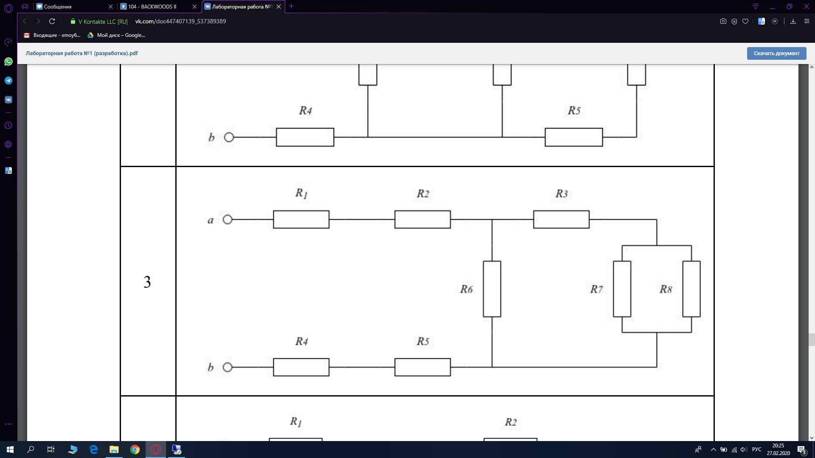

Рисунок 1 – Схема сопротивления

Затем я составил блок-схему алгоритма нахождения эквивалентного сопротивления.

Ввод значений

да нет

R1>0

да нет

R2>0

да нет

R3>0

R4>0

да нет

да

R5>0

нет

да

R6>0

нет

да

R7>0

нет

да

R8>0

нет

R12=R1+R2

R45=R4+R5

R78=(R7+R8)/R7\*R8

R378=R3+R78

R6378=R6+R378

R=R6378+R45+R12

ВЫВОД ЗНАЧЕНИЯ R

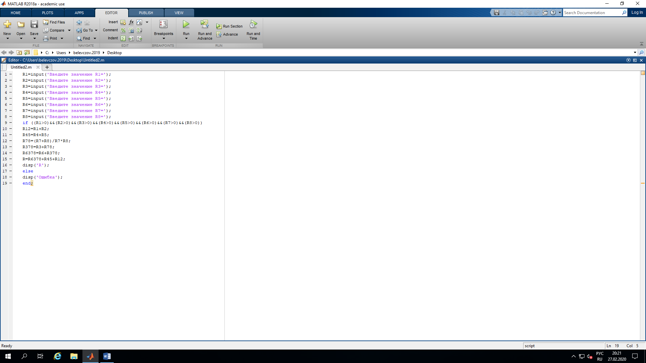Далее я написал программу, для расчета эквивалентного сопротивления.

Рисунок 2 – Программа в MATLAB

При написании программы могли возникнуть следующие ошибки:

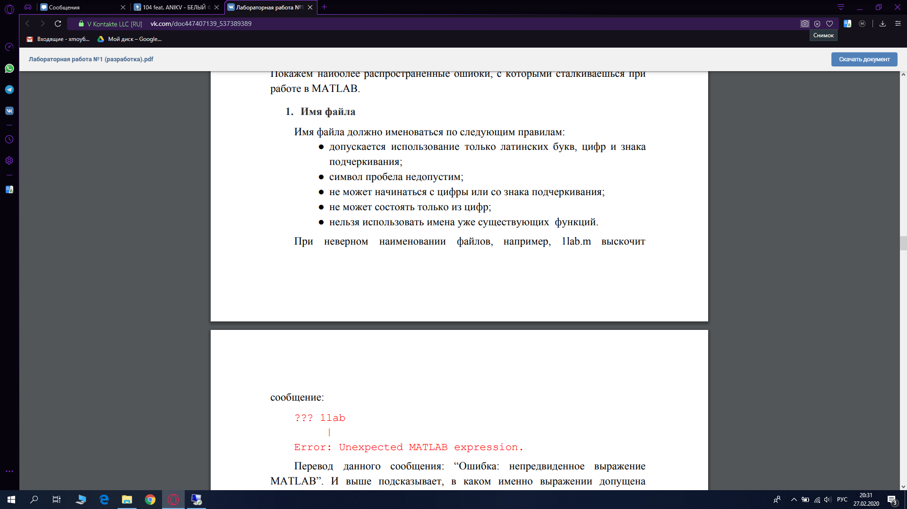

Рисунок 3 – Имя файла

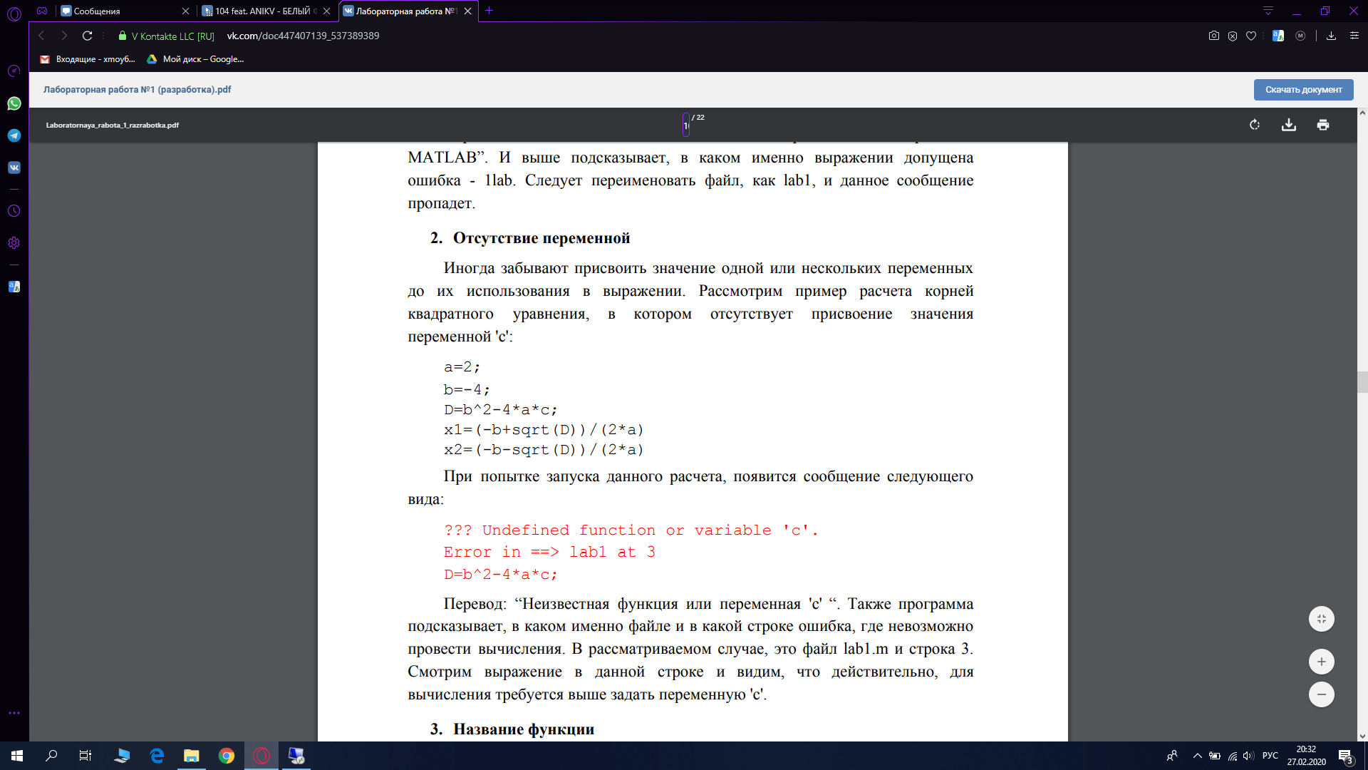

Рисунок 4 – Отсутствие переменной

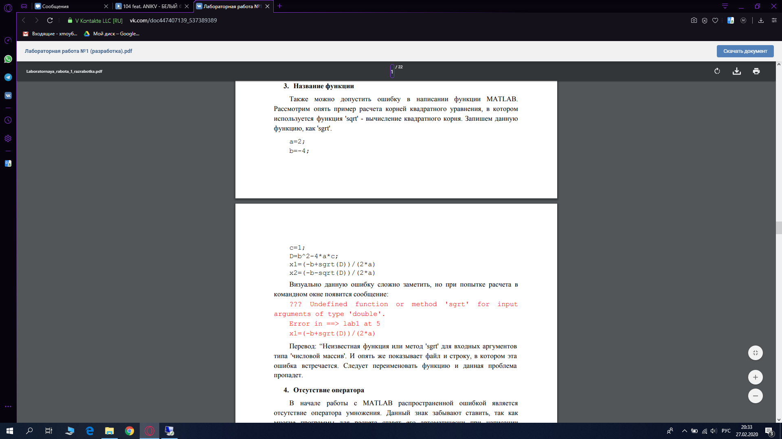

Рисунок 5 – Название функции

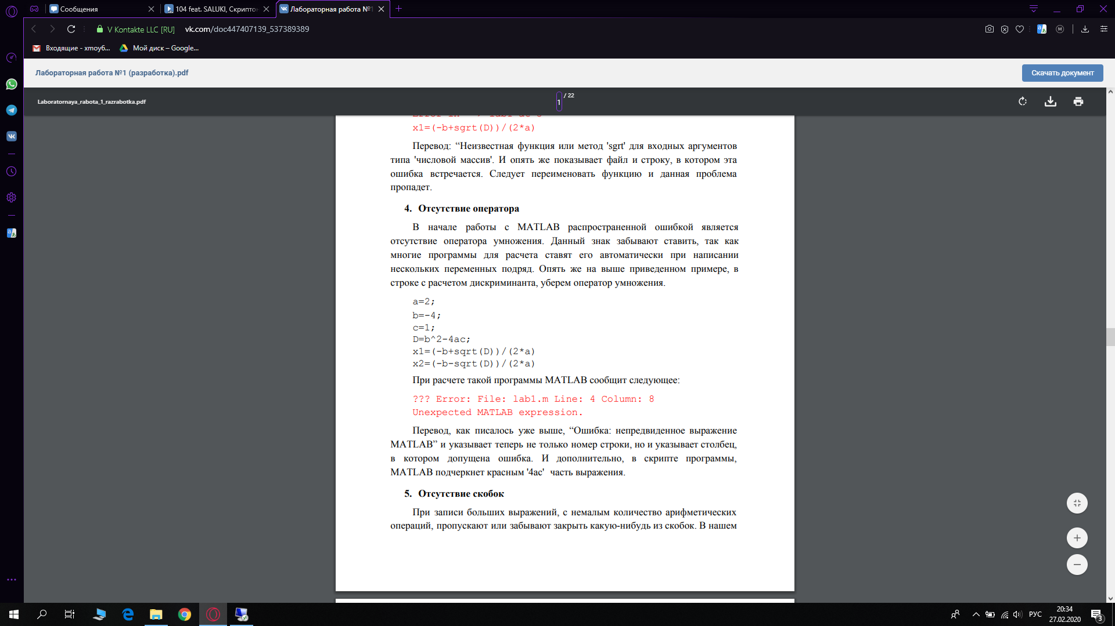

Рисунок 6 – Отсутствие оператора

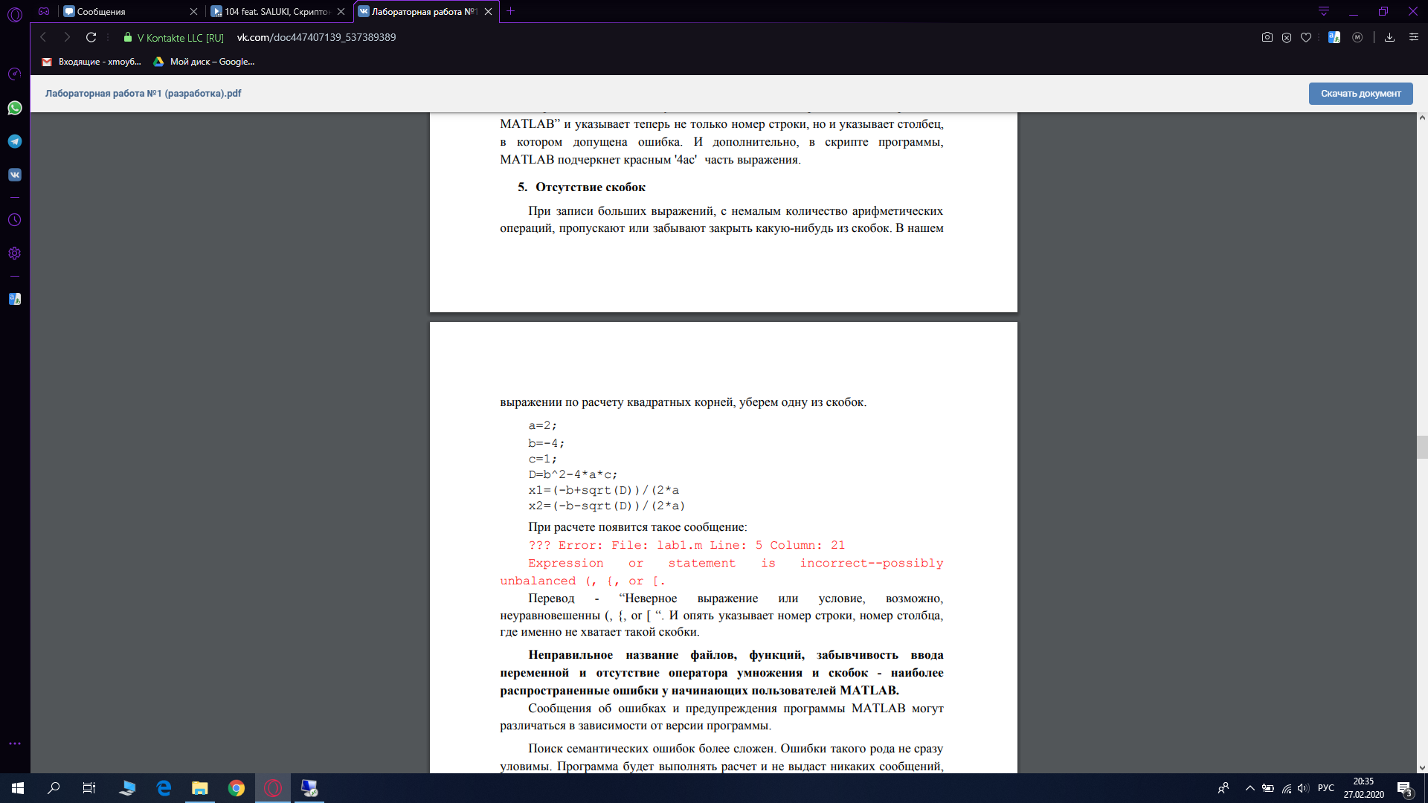

Рисунок 7 – Отсутствие скобок

После написании программы, я протестировал ее.

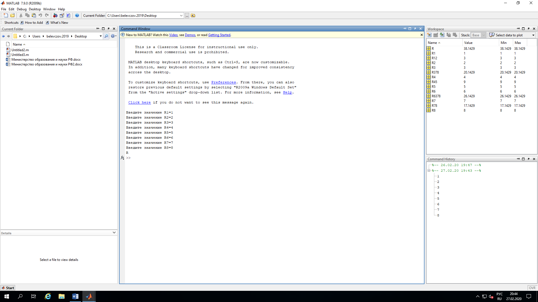

Рисунок 8 – Тест программы

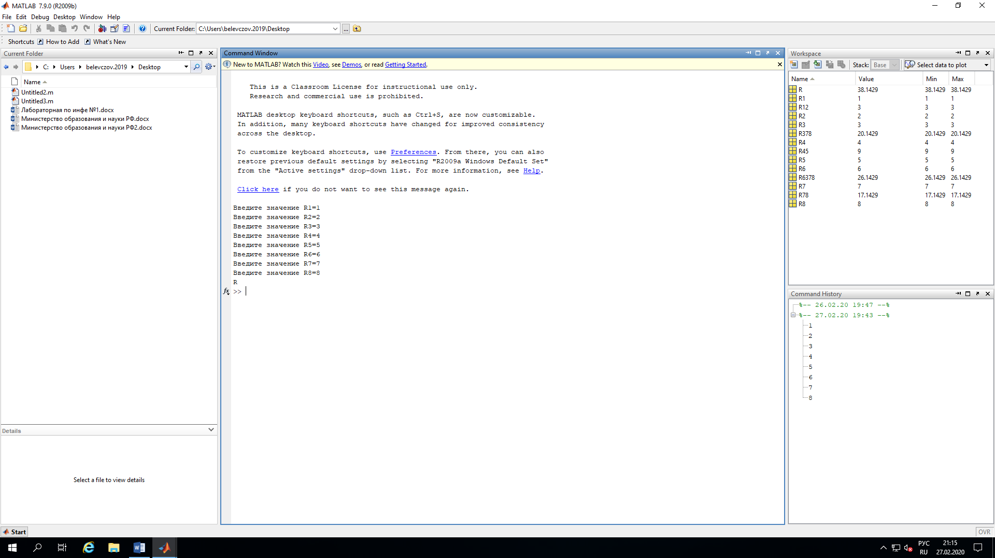

Рисунок 9 – Таблица значений